Задание 1. Проблема: не успеваю сдать лабораторные работы

Диаграмма Исикавы:

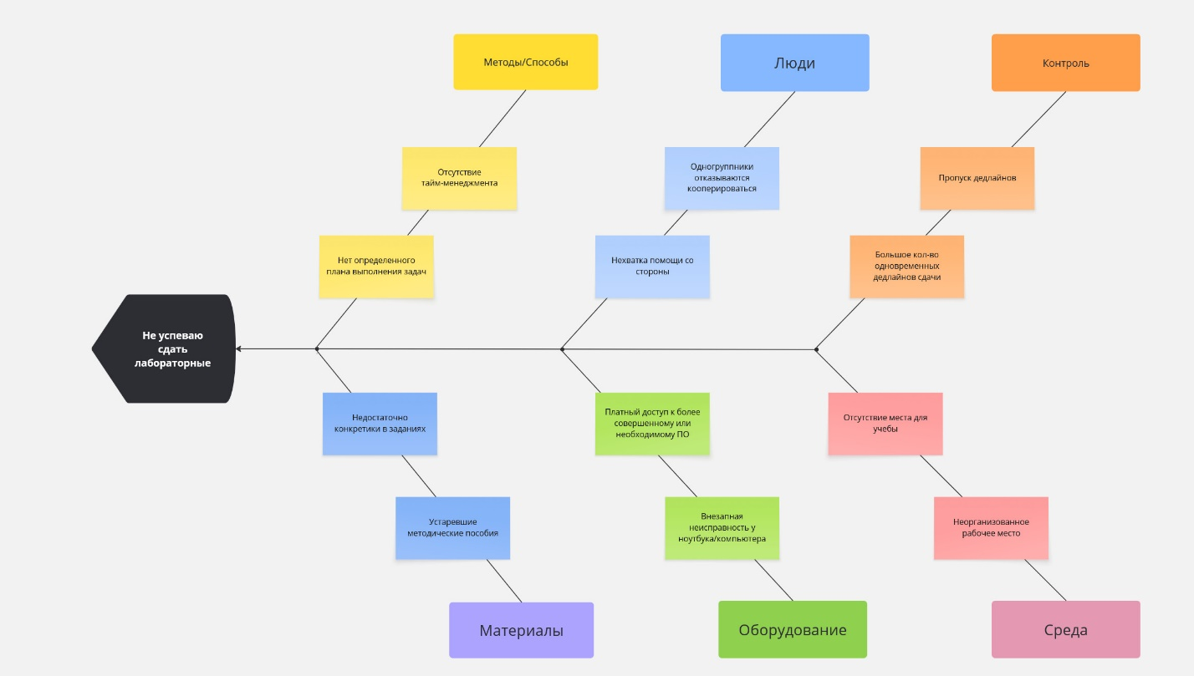

Риски, которые приводят к данной проблеме:

1. Пропуск дедлайнов вследствие большого количества параллельных работ – основная причина возникновения проблемы
2. Отсутствие тайм-менеджмента также сильно влияет на успеваемость
3. Отсутствие кооперации от одногруппников также может повлиять на скорость сдачи работ.
4. Внезапная неисправность у ноутбука/компьютера серьезно замедлит процесс сдачи лабораторных работ
5. Недостаточная конкретика в заданиях и исправление ее последствий может занять много времени

Задание 2.

1. Пропуск дедлайнов: вероятность = 7, последствия = 8, важность = 56
2. Отсутствие тайм-менеджмента: вероятность = 5, последствия = 6, важность = 30
3. Отсутствие кооперации от одногруппников: вероятность = 3, последствия = 5, важность = 15
4. Внезапная неисправность: вероятность = 3, последствия = 9.5, важность = 29
5. Выгорание, переутомление: вероятность = 6, последствия = 10, важность = 60

Наиболее важные риски: пропуск дедлайнов и выгорание, переутомление

3. Риск: пропуск дедлайнов

Стратегия: снижение

Реализация стратегии: установка напоминаний, блокировка отвлекающих факторов, попытка замотивировать самого себя дополнительными наградами

Риск: выгорание и переутомление

Стратегия: уклонение от риска

Реализация: составление графика рабочего времени, попытка перераспределить нагрузку, перенеся сдачу на следующий раз, организация досуга